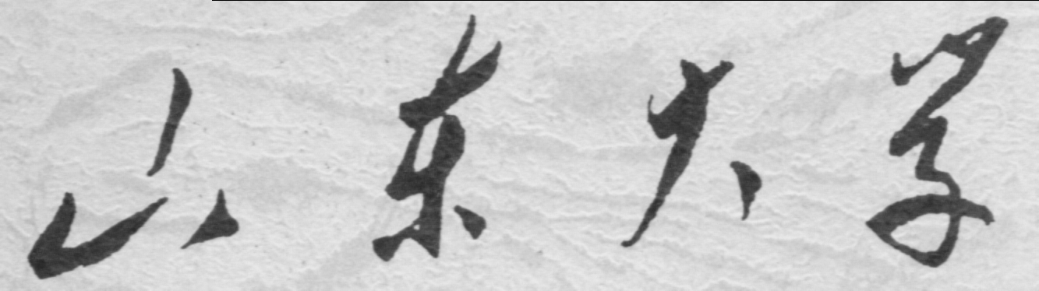

信息科学与工程学院

2020－2021学年第二学期

课 程 报 告

课程名称： 信息科学技术与创新
讨论课题： 第四次课讨论总结报告

专 业 班 级 04
学 生 学 号 202000120166
学 生 姓 名 孙留羿
课 程 报 告 有关知识的平衡问题的讨论
庄子曾云：“吾生也有涯，而知也无涯，以有涯随无涯，殆也。”正如此言，人的一生中时间与精力都是有限的，故知识的专业化和综合化之间是有矛盾的，并且暂时无法彻底解决，只能在某种程度上进行解决。
举一个例子：”interdisciplinary”是指在一个人力求在各个方面都达到专业水平进而进行各种学术研究，而”multidisciplinary”是指许多人都在各自所擅长的部分都达到专业水平再在研究一个项目时进行合作，两种方法有利有弊，一个是试图将知识的专业化和综合化于个人全都掌握，而后者则是专注于专业化，通过团队合作的力量以谋求综合化。而在现实之中，真正遇到需要研究的时候则需要将二者进行平衡，因为只有具有了相当专业化的知识水平才有助于合作的平滑进行，同时，一个人如果想在任何方面都做到无可匹敌的程度也不过夏虫语冰不切实际。
以下是针对性地谈一下我及整个小组有关三个分问题的讨论成果。
- 为什么普遍适用的知识往往不够精确，而高度精确的知识却只适合于较窄的领域？
知识是关于客观事物存在和运动规律抽象化、结构化的数据，必须满足客观真实性和主观可信性的判据条件。这是有关知识的定义，也是这个问题的基石，如果知识不具有客观真实性，可以被人以主观意志所动摇，那么也就不存在有关知识的问题 了。这个问题其实正是在上面的综述所阐述的一样。
首先，人一生所及是有限的，好比一个矩形，面积是一定的，你追求了长就失去了宽，二者不可能兼容并存，对于知识也是，要么多而不精，不然便精而不多，是必然要有所取舍的。而具体到每一个人的做法那就要具体问题具体分析了，比如你是想成为一个不可或缺的连接枢纽亦或是在知识的某一部分边界为人类开疆拓土的钉子。
其次，对于普通人，也就是不在某一领域深究的人来说，他对于这一领域的知识甚至可以不去了解，即使了解，起到的也只是一个普及的作用，只是对于完善自己对于这个世界的整体认知所做的补充，即使是从事相关领域的人士来说，可能很多人也只是一知半解，只知其然而不知其所以然罢了。而高度精确的知识对于平常人来说，是完全不被理解而又无所用途的，因而也就只会用在较窄的领域。也举个例子：比如说常数Π，这是一个无理数，从古代就一直有人研究并且对其后的位数不断拓展，从小学我们只需要知道一个3或者3.14这一普遍适用的知识就足以应对题目，但相对于其无穷无尽的数据，不够精确；而对于目前的精确计算或者对于超级计算机的性能考验来说则是尽可能地精确才符合要求。
- 面临技术和知识爆炸性增长的挑战，我们如何学习、掌握和运用知识以适 应变化和实现自我？
那么，知识的爆炸性增长是有何而来呢？
从古至今，承载数据，传承信息最重要的文字载体在不断的变化，从把字刻在石头上，到结绳记事，到青铜器，再到用竹简或者羊皮卷，再到纸张的出现，印刷术有了基础，为西方文艺复兴以及后来资本主义的发展至后世文明时间的出现奠定了基础，最后到了电子媒介，信息时代的到来。而中国文字也在不断变迁，从甲骨文到金文（铭文）、大篆、秦始皇统一到小篆、而后不断简化为隶书、草书、楷书以及行书。事实上出乎大多数人的认知，草书在现行的三种字体之中是最先出现的，究其原因，就是因为草书书写所需时间更短，效率更高，更有利于知识的传播。从这个传播媒介的演变，传播信息的载体（媒介)越来越轻便简单，信息被复制、传播的成本无限趋近于零。我们现在的信息获取门槛低了，互联网几乎是大多数人拥有了不相上下的信息利用权限。
在这个信息爆炸的时代，垃圾信息居多对我们产生了许多不良影响：专注力下降、占用大量时间等等。技术和知识爆炸性增长的挑战是一次机遇，我们是否能够把握住这次机会，将其对我们的冲击消除化为有利，想要做到就必须要懂得“七二一理论”——我们所收到的信息70%左右都是垃圾信息，而20%是有点价值的快餐品，最后10%才是真正有营养的干货。而以此为基础，就是做的详细做法
要学会避免过度碎片化知识的摄入，尽管现在人们都喜欢用碎片化的时间做一些事情获取一些信息，但长久以此，人们会逐渐丧失自我思考的能力，只是单一的汲取知识为我所用，并不能够很好的理解又何谈进一步发展呢。
要甄选优质的信息源，信息时代大大降低了信息获取的门槛，但同时也是一把双刃剑，让参差不齐质量的信息同时进入到我们的视线之中所以，要学会甄选，哪些信息是要认真阅读的，哪些是随意阅读用来消遣的，养成长期的鉴别优质信息源的习惯。
要学会交叉验证，信息具有客观正确性和主观接受度，当我们学会从不同立场和不同文化背景的人口探询同一个问题的答案时，我们才能说我们在努力保持客观性。一般情况下，如果一个信息被不同立场的独立方验证了，那么它的可信度就大大增强。而接下来就是通过我们个人的生活经验以及日常所得来验证它的主观接受度，如果这一点满足，那么这就是具有效用的知识。
- 知识数据化、网络化、工具化和智能化对我们的学习、工作以及生存发展有何价值、风险和挑战？
现行知识发展的趋势，我认为长久以来，其中价值一直是为人们所广泛考虑的，那么我主要简谈一下它对我们未来的挑战。
正如尤瓦尔·赫拉利在《未来简史》中所写：世间的一切学科，无论是科学、文学、音乐还是经济学，背后都是数学模式。从数学角度，我们可以把一个人、一个动物、一个公司或国家都想象成一个数据处理系统。生物体无非是各种算法的集合。经济学无非就是把参与各方的欲望和数据搜集到一起，然后做个决策。所有这些无非就是处理数据。如果一切都是数据处理，那我们就可以把一切问题当成算法问题。只要我们建立了一个“万物互联”的网络，这个网络和它包含的各种算法，就能够帮我们解决各种问题，替我们做出各种决定。到那个时候，与其信奉个人、信奉神人，还不如信奉这个网络！
而为了应对这一趋势，我们小组讨论认为：人工智能作为人类需求驱动产生的存在是必然会出现的，它就是为我们服务，人工智能的核心是深度学习，它们会在一个技能或者思维领域里面成为不可替代的王者，会取代那些只具备一种技能或思维模式的人。但那些具有创造力的，与时俱进、自我更新迭代的人永远不会被取代。因为人可以掌握多种思维模式，并且一旦掌握就可以灵活组合多种思维并输出结果。这就是人类区别与其他物种的本质。
以上便是我个人与小组讨论有关知识的平衡问题的讨论，如有不当之处还请老师斧正。

